Итоговая контрольная работа по биологии
«Введение в основы общей биологии. Основы учения о клетке».

Подготовила к публикации
Шевцова Елена Александровна
учитель биологии и химии
Муниципального бюджетного общеобразовательного учреждения школы №8 города Кулебаки, Нижегородской области

Источники информации
Контрольная работа составлена на основе тестовых задания и рисунков «Открытого банка заданий ОГЭ» ФИПИ – http://opengia.ru/subjects/biology-9/topics/1
УМК - И.Н. Пономарева, О.А. Корнилова, Н.М. Чернова

Контрольная работа №1.
Введение в основы общей биологии. Основы учения о клетке.
Вариант 1.
Часть 1.
Задания с выбором одного ответа оценивается в один бал.
- В какой области биологии была разработана клеточная теория?
1) вирусологии
2) цитологии
3) анатомии
4) эмбриологии
- Для разделения органоидов клетки по плотности Вы выберете метод
1) наблюдения
2) хроматографии
3) центрифугирования
4) выпаривания
- На фотографии изображен шаростержневой фрагмент ДНК. Какой метод позволил ученым создать такое трехмерное изображение молекулы?
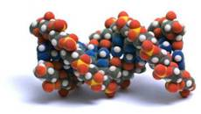
1) классификации
2) эксперимента
3) наблюдения
4) моделирования

- Каким будет увеличение микроскопа, если увеличение линзы окуляра ×7,
а линзы объектива ×40?
1) Х740
2) Х280
3) Х47
4) Х33
- Молекула РНК, в отличие от ДНК, имеет в своём составе
1) моносахарид
2) урацил
3) остаток фосфорной кислоты
4) аденин
- Какой химический элемент входит в состав жизненно важных органических соединений клетки?
1) фтор
2) калий
3) углерод
4) медь
- Гены находятся в
1) хромосомах
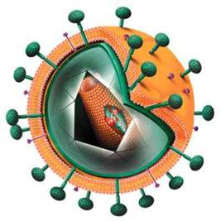
2) аппарате Гольджи
3) лизосомах
4) рибосомах
- Представитель какой группы организмов изображён на рисунке?
1) простейших
2) одноклеточных водорослей
3) одноклеточных грибов
4) вирусов
- Какую функцию выполняют в клетке рибосомы?
1) синтезируют углеводы
2) осуществляют синтез белков
3) расщепляют белки до аминокислот
4) участвуют в накоплении неорганических веществ
- Какую функцию в клетке выполняет изображённый на рисунке органоид?
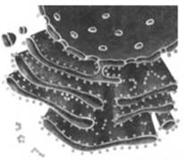
1) синтез органических веществ
2) удаление продуктов жизнедеятельности клетки
3) расщепление поступающих в клетку веществ
4) координация работы всех клеточных структур

- Какие из перечисленных углеводов могут находиться внутри нервной клетки? Выберите три верных ответа из шести и запишите цифры, под которыми они указаны.
1) глюкоза
2) крахмал
3) целлюлоза
4) гликоген
5) хитин
6) сахароза
- Верны ли следующие суждения о клетках растений?
А. Все живые клетки растений имеют вакуоли.
Б. Все живые клетки растений имеют цитоплазму и ядро.
1) верно только А
2) верно только Б
3) оба суждения верны
4) оба суждения неверны
- Возбудителями гриппа являются
1) паразитические простейшие
2) болезнетворные бактерии
3) паразитические грибы
4) вирусы
- В состав какого органоида клетки входят пигменты?
1) митохондрия
2) рибосрмы
3) комплекс Гольджи
4) вакуоль
- В каких органоидах происходит клеточное дыхание?
1) центриолях клеточного центра
2) пузырьках комплекса Гольджи
3) на внутренних мембранах митохондрий
4) вакуолях с клеточным соком
- По своей природе подавляющее большинство ферментов – это
1) белки
2) липиды
3) углеводы
4) нуклеиновые кислоты
- В приведённой ниже таблице между позициями первого и второго столбца имеется взаимосвязь.
Объект | Процесс
ядро | …
клеточный центр | деление клетки
Какое понятие следует вписать на место пропуска в этой таблице?
1) хранение наследственной информации
2) автотрофное питание
3) хранение питательных веществ
4) синтез белка
- Какая из перечисленных клеточных структур НЕ является органоидом?
1) включение
2) вакуоль
3) лизосома
4) клеточный центр
- Как называют органоид клетки, который по выполняемой функции напоминает пищеварительную систему многоклеточного животного?
1) аппарат Гольджи
2) митохондрия
3) лизосома
4) ядро
Часть 2
Задания с выбором несколько ответов оценивается в два балла

- Расположите в правильном порядке пункты инструкции по работе с фиксированным микропрепаратом крови лягушки. В ответе запишите соответствующую последовательность цифр.
1) зарисуйте микропрепарат крови, сделайте обозначения
2) зажмите препарат крови лапками-держателями
3) положите микропрепарат крови на предметный столик
4) глядя в окуляр, настройте свет
5) медленно приближайте тубус микроскопа к микропрепарату крови, пока не увидите чёткое изображение крови лягушки
- Вставьте в текст «Животная клетка» пропущенные термины из предложенного перечня, используя для этого цифровые обозначения.
ЖИВОТНАЯ КЛЕТКА
Все представители царства Животные состоят из (А) клеток. Наследственная информация в этих клетках заключена в (Б), которые находятся в ядре. Постоянные клеточные структуры, выполняющие особые функции, называют (В). Одни из них, например (Г), участвуют в биологическом окислении и называются «энергетическими станциями» клетки.
1) кольцевая ДНК
2) лизосома
3) эукариотическая
4) митохондрия
5) хромосома
6) прокариотическая
7) органоид
8) хлоропласт
- Изучите график зависимости относительной скорости фотосинтеза от концентрации углекислого газа (по оси х отложена концентрация углекислого газа (в %), а по оси у – относительная скорость фотосинтеза (в усл. ед.).
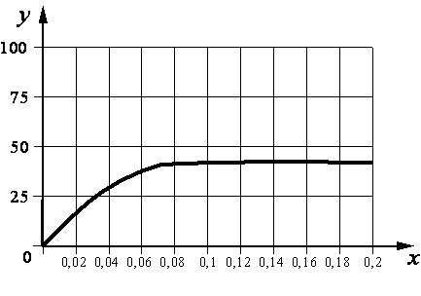
1. Какое из предложенных описаний наиболее точно отражает данную зависимость концентраций углекислого газа в интервале 0,01–0,06%? Скорость фотосинтеза в данном интервале
1) растёт на протяжении всего графика
2) остаётся неизменной
3) резко возрастает в начале, а потом не изменяется
4) уменьшается на протяжении всего графика
2. В темновой фазе фотосинтеза, в отличие от световой, происходит… Выберите три верных ответа и запишите цифры, под которыми они указаны.
1) использование в биохимических процессах молекул углекислого газа
2) поглощение энергии света молекулами хлорофилла
3) образование молекул глюкозы
4) синтез молекул АТФ
5) расщепление молекул воды
6) использование молекул АТФ

Контрольная работа №1.
Введение в основы общей биологии. Основы учения о клетке.
Вариант 2.
Часть 1.
Задания с выбором одного ответа оценивается в один бал.
- Какая наука изучает химический состав, строение и процессы жизнедеятельности клетки?
1) гистология
2) эмбриология
3) экология
4) цитология
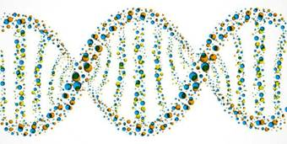
- На фотографии изображена модель фрагмента ДНК. Какой метод позволил учёным создать такое трехмерное изображение молекулы?
1) классификации
2) эксперимента
3) наблюдения
4) моделирования

- На рисунке изображен фрагмент электрокардиограммы человека. Знания в области какой биологической науки позволят ее расшифровать?
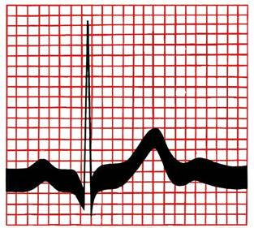
1)гигиена
2)генетика
3)физиология
4)анатомия

- Каким будет увеличение микроскопа, если увеличение линзы окуляра ×6, а линзы объектива ×40?
1) ×240
2) ×46
3) ×34
4) ×640
- К неорганическим веществам клетки относят
1) жиры
2) витамины
3) воду
4) углеводы
- Какое химическое соединение является мономером ДНК?
1) глюкоза
2) аминокислота
3) глицерин
4) нуклеотид
- Ген – это часть молекулы
1) белка
2) ДНК
3) РНК
4) АТФ
- Чем отличается клетка, показанная на рисунке, от клеток грибов, растений и животных?
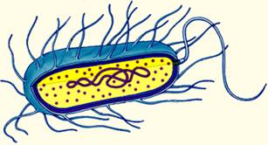
1) наличием клеточной стенки
2) наличием цитоплазмы
3) отсутствием рибосом
4) отсутствием оформленного ядра

- В лизосомах происходит
1) синтез белков
2) расщепление органических веществ
3) фотосинтез
4) синтез глюкозы
- Какой органоид клетки по его функции можно сравнить с кровеносной системой позвоночных животных?
1) эндоплазматическую сеть
2) клеточную мембрану
3) вакуоль
4) рибосому
- Главная особенность клеток бактерий – это
1) микроскопические размеры
2) обитание в различных средах и условиях
3) высокая скорость размножения
4) отсутствие клеточного ядра
- Верны ли следующие суждения о процессах жизнедеятельности растений?
А. Основная функция фотосинтеза – образование кислорода.
В. Основная функция клеточного дыхания – поглощение кислорода.
1) верно только А
2) верно только В
3) верны оба утверждения
4) оба утверждения неверны
- Аналогом какой из клеточных структур можно считать жесткий диск компьютера?
1) лизосомы
2) ядра
3) рибосомы
4) митохондрии
- Обеспечивает передачу наследственной информации от материнской клетки к дочерней
1) ЭПС
2) комплекс Гольджи
3) хромосома
4) рибосома
- Какую из перечисленных клеточных структур имеют в своем составе клетки всех организмов?
1) цитоплазматическую мембрану
2) хлоропласт
3) митохондрию
4) ядро
- В растительной клетке преобразование солнечной энергии происходит в
1) ядре
2) оболочке
3) вакуоли
4) хлоропластах
- В приведённой ниже таблице между позициями первого и второго столбца имеется взаимосвязь.
Объект | Функция
Рибосома | Синтез белка
Клеточная мембрана | …
Какое понятие следует вписать на место пропуска в этой таблице?
1) синтез жиров
2) транспорт веществ
3) синтез АТФ
4) деление клетки
- Старая растительная клетка отличается от молодой тем, что она
1) содержит большую вакуоль
2) заполнена цитоплазмой
3) включает много хлоропластов
4) имеет большую сеть канальцев
- Пластический обмен направлен на
1) синтез веществ, специфичных для данного организма
2) биологическое окисление с освобождением энергии
3) удаление продуктов распада из организма
4) сбор и использование информации
Часть 2
Задания с выбором несколько ответов оценивается в два балла

- Что из перечисленного входит в состав молекулы ДНК? Выберите три верных ответа и запишите цифры, под которыми они указаны.
1) остаток фосфорной кислоты
2) аденин
3) рибоза
4) урацил
5) дезоксирибоза
6) аланин
- Вставьте в текст «Типы клеток» пропущенные термины из предложенного перечня, используя для этого цифровые обозначения.
ТИПЫ КЛЕТОК
Первыми на пути исторического развития появились организмы, имеющие мелкие клетки с простой организацией, – (А). Эти доядерные клетки не имеют оформленного (Б). В них выделяется лишь ядерная зона, содержащая (В) ДНК. Такие клетки есть у (Г) и синезелёных.
1) многоклеточное животное
2) прокариота
3) цитоплазма
4) кольцевая молекула
5) ядро
6) одноклеточное животное
7) бактерия
8) эукариота
22.1 БИОСИНТЕЗ БЕЛКА. В результате пластического обмена в клетках синтезируются специфические для организма белки. Участок ДНК, в котором закодирована информация о структуре одного белка, называется (А). Биосинтез белков начинается с синтеза (Б), а сама сборка происходит в цитоплазме при участии (В). Первый этап биосинтеза белка получил название (Г), а второй – трансляция.
1) иРНК
2) ДНК
3) транскрипция
4) мутация
5) ген
6) рибосома
7) комплекс Гольджи
8) фенотип
22.2 Установите соответствие между процессом и органоидом, в котором этот процесс происходит. Для этого к каждому элементу первого столбца подберите позицию из второго столбца.
ПРОЦЕСС  А) присоединение углекислого газа к органическому соединению  Б) образование пептидной связи  В) спаривание нуклеотидов  Г) синтез АТФ  Д) разложение молекулы воды на кислород и водород  Е) отсоединение аминокислоты от тРНК | ОРГАНОИД  1) хлоропласт  2) рибосома

Ответы
Вариант 1.
1 | 2 | 3 | 4 | 5 | 6 | 7 | 8 | 9 | 10 | 11
2 | 3 | 4 | 2 | 2 | 3 | 1 | 4 | 2 | 2 | 1,4,6
12 | 13 | 14 | 15 | 16 | 17 | 18 | 19 | 20 | 21 | 22
2 | 4 | 4 | 3 | 1 | 1 | 1 | 3 | 4,3,2,5,1 | А-3  Б-5  В-7  Г-4 | 1)3  2)1,2,3
Вариант 2.
1 | 2 | 3 | 4 | 5 | 6 | 7 | 8 | 9 | 10 | 11
4 | 4 | 3 | 1 | 3 | 4 | 2 | 4 | 2 | 1 | 4
12 | 13 | 14 | 15 | 16 | 17 | 18 | 19 | 20 | 21 | 22
4 | 2 | 3 | 1 | 4 | 2 | 1 | 1 | 1,2,5 | А-2  Б-5  В-4  Г-7 | 1)А-5  Б-1  В-6  Г-3  2) А-1  Б-2  В-2  Г-1  Д-1  Е-2

Критерии оценки:
Часть 1
За правильный ответ на каждое задание части 1 ставится 1 балл. Если указаны два и более ответов (в том числе правильный), неверный ответ или ответ отсутствует – 0 баллов.
Часть 2
Правильно выполненные задания оцениваются следующим образом: 2 балла – нет ошибок; 1 балл – допущена одна ошибка; 0 баллов – допущены две и более ошибки или ответ отсутствует.
«5» - 25-27 баллов (90%-100%)
«4» -20-24 балла (70-80%)
«3»- 15-19 баллов (50-60%)
«2» - 14 и менее (40%)

